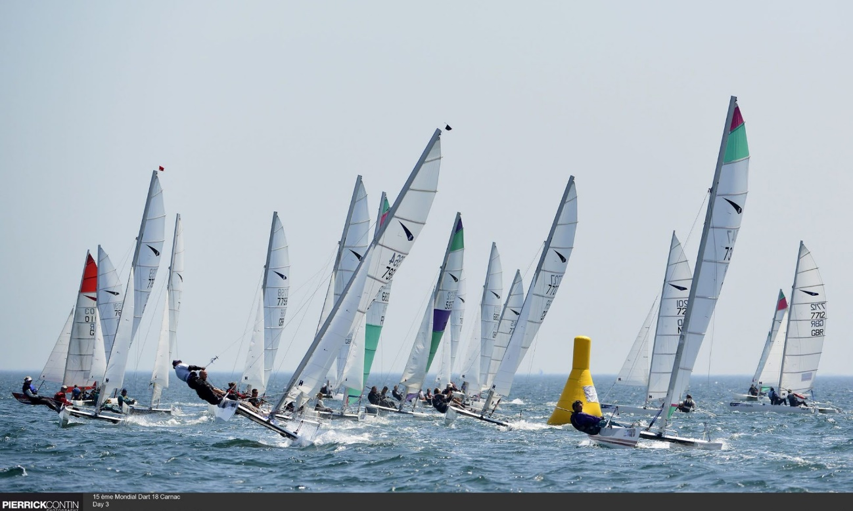

**Calendario Dart 18 2023**



* **Prima regata Nazionale**15-16 aprile a Vada (LI) presso il Circolo Velico Pietrabianca (II zona)
* **Seconda regata Nazionale** 13-14 maggio a Ostia (Roma) presso la LNI sezione Ostia (IV zona)
* **Terza regata Nazionale**17-18 giugno CNV a Volano (FE) ( XI zona)
* **Quarta regata Nazionale** 15-16 Luglio a Lesa (NO) presso gli “AMICI DEL LAGO LESA” asd (XV zona)
* **Campionato Italiano**  25-26-27 agosto a Tarquinia (VT) presso Assonautica “Maffei” asd Tarquinia (IV zona)
* **Campionato Mondiale** **2021**29 luglio-4 agosto a Bridlington RYYC Inghilterra
* **Quinta regata Nazionale** 14-15 ottobre LNI sezione Ostia (IV zona)
* **Alpen Cup / Campionato Dart 18 Tedesco**16-17-18 settembre a Torbole (TN) presso il circolo vela Arco (XIV zona)